Заявка на участие в заседании
«Трудовые споры. Практика решения трудовых конфликтов»
Укажите, пожалуйста, следующие данные:
Компания
ФИО контактного лица
Должность
E-mail контактного лица
Почтовый адрес
Телефон
Укажите, пожалуйста, информацию о делегатах:
Участник 1 (ФИО)
Должность
Участник 2 (ФИО)
Должность
Участник 3 (ФИО)
Должность
Укажите, пожалуйста, реквизиты Вашей компании для составления договора и выставления счета:
Компания, форма собственности
Генеральный директор, Подписант
Основание для подписания
Юридический адрес
Расчетный счет
Наименование банка
Корр. счет
ИНН
КПП
БИК

Конфиденциальность
Информация, сообщаемая участником в регистрационной форме, используется для оперативной связи, оформления финансовых документов и частично публикуется в материалах форума с его согласия. Информация не передается третьим лицам и не используется в коммерческих целях.
Заполненную заявку просим выслать по адресу: o.batrakova@clubkochubey.ru
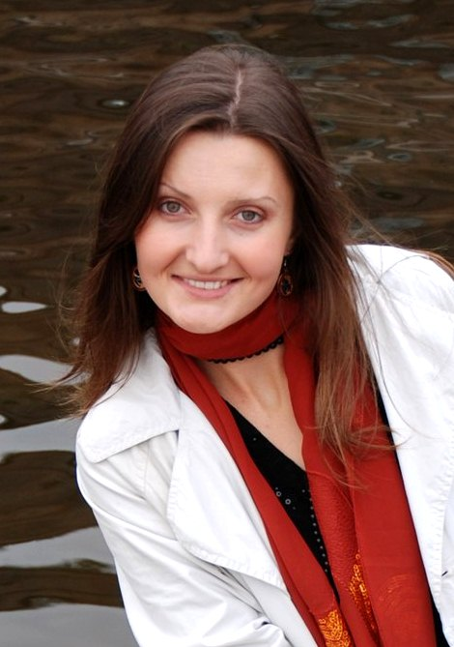

С уважением,
Координатор проекта,
Оля Батракова
+7 961 803 76 79, o.batrakova@clubkochubey.ru

